МЕТОДЫ И СРЕДСТВА МЕТРОЛОГИЧЕСКОГО ОБЕСПЕЧЕНИЯ ПРИБОРОВ ИЗМЕРЕНИЯ ПОСТОЯННОГО И ПЕРЕМЕННОГО МАГНИТНОГО ПОЛЯ В ПРОИЗВОДСТВЕННЫХ УСЛОВИЯХ

Худяков Б.А., Худяков В.Б., Ничипурук А.П., Ригмант М.Б., Корх М.К.
Екатеринбург, Россия

Измерители напряженности магнитного поля нашли широкое применение, как в научных исследованиях, так и для решения большого круга производственных задач. Средства измерения магнитных полей - магнитометры и тесламетры используются для целей неразрушающего контроля, например, в магнитопорошковой дефектоскопии, для определения качества размагничивания изделий, для оценки уровня магнитных свойств сепарированного магнитного концентрата на горно-обогатительных комбинатах и так далее. При эксплуатации приборов для измерения напряженности магнитного поля мы должны быть уверены в их достаточном метрологическом обеспечении. Проверка качества калибровки таких приборов в эксплуатационных условиях весьма затруднительна, так как требует громоздкого и энерго затратного оборудования. Для этих целей в рамках совместного участия Института физики металлов УрО РАН ООО Научно внедренческого предприятия «Паскаль» (г. Екатеринбург) было разработанно специальное устройство из постоянных магнитов – «мера магнитной индукции ММИ-1» (рис.1). Мера магнитной индукции (ММИ) предназначена для воспроизведения и передачи единицы магнитной индукции - Тесла, при проведении поверки или калибровки рабочих средств измерения магнитных полей. Данная Мера обеспечивает строго установленное магнитное поле порядка 200 мТл в измеряемом объеме, в который помещается датчик тесламетра. Мера магнитной индукции ММИ-1 является оригинальной разработкой и имеет аттестованные технические характеристики, прошла испытания на утверждение типа единичного экземпляра средств измерений и внесена в Гос.реестр РФ.
Для метрологической калибровки измерителей переменного поля авторами разработан специальный двух секционный соленоид. В нем можно создавать магнитные поля с амплитудой порядка 200 мТл при токах 10 -12 Ампер. При этом, между секциями соленоида имеется специальный разрыв для калибровки приборов с датчиками в виде тонкого щупа. Одновременно можно калибровать и приборы с датчиками накладного типа.

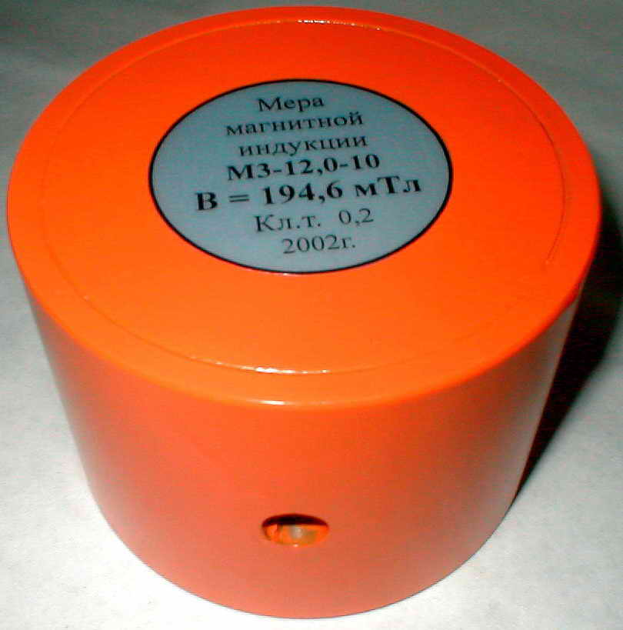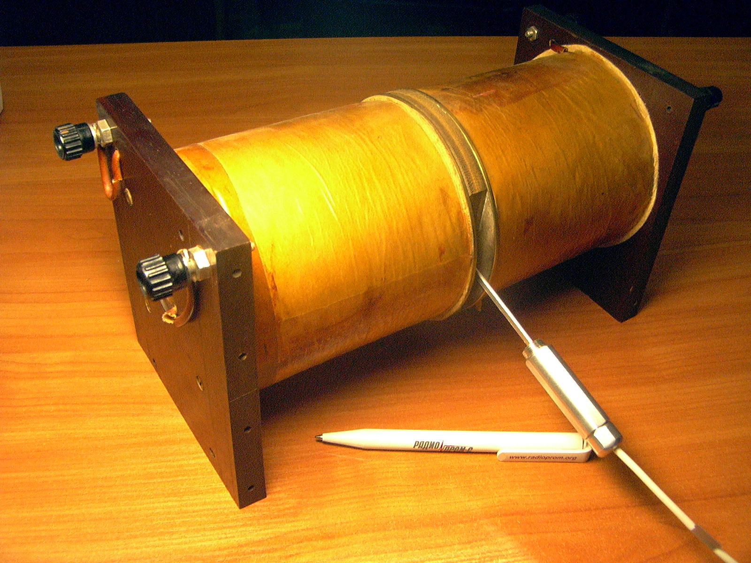

Рис. 1 Мера магнитной индукции ММИ-1 Рис.2 Двух секционный соленоид

